ГЛАВА
ГОРОДСКОГО ПОСЕЛЕНИЯ ЛЯНТОР
Сургутского района
Ханты-Мансийского автономного округа-Югры

ПОСТАНОВЛЕНИЕ

«04» мая 2016 года № 26
г.Лянтор

О назначении публичных слушаний
по внесению изменений и дополнений в
Правила землепользования и застройки
городского поселения Лянтор

В соответствии со статьёй 33 Градостроительного кодекса Российской Федерации, Уставом городского поселения Лянтор, Положением о порядке организации и проведении публичных слушаний в городском поселении Лянтор, утверждённым решением Совета депутатов городского поселения Лянтор от 26.10.2006 № 40, Правилами землепользования и застройки городского поселения Лянтор, утверждёнными решением Совета депутатов городского поселения Лянтор от 29.08.2013 № 320, постановлением Главы городского поселения Лянтор от 25.04.2016 № 23 «О подготовке проекта решения Совета депутатов городского поселения Лянтор о внесении изменений и дополнений в Правила землепользования и застройки городского поселения Лянтор»:
1. Назначить на 11 июля 2016 года проведение публичных слушаний по проекту решения Совета депутатов городского поселения Лянтор «О внесении изменений и дополнений в Правила землепользования и застройки городского поселения Лянтор» согласно приложению.
2. Определить местом проведения публичных слушаний зал совещаний Администрации города Лянтора, расположенный по адресу микрорайон № 2, строение № 42, г. Лянтор. Время проведения публичных слушаний – 18 часов 00 минут.
3. Определить комиссию по землепользованию и застройке городского поселения Лянтор органом, ответственным за подготовку и проведение публичных слушаний.
4. Предложения и замечания по проекту муниципального правового акта, указанного в пункте 1 настоящего постановления, направлять в Администрацию города Лянтора в срок до 08.07.2016.
5. Настоящее постановление опубликовать в газете «Лянторская газета» и разместить на официальном сайте Администрации городского поселения Лянтор.
6. Контроль за исполнением настоящего постановления возложить на начальника управления градостроительства, имущественных и земельных отношений Абдурагимова С.Г.

Глава города С. А. Махиня

Приложение к постановлению
Главы городского
поселения Лянтор
от «04» мая 2016 года № 26

РЕШЕНИЕ – ПРОЕКТ

О внесении изменений и дополнений
в Правила землепользования и застройки
городского поселения Лянтор

В соответствии со статьёй 33 Градостроительного кодекса Российской Федерации, Уставом городского поселения Лянтор, учитывая результаты публичных слушаний, заключение комиссии по землепользованию и застройки городского поселения Лянтор, внести изменения в Правила землепользования и застройки городского поселения Лянтор, утвержденные решением Совета депутатов городского поселения Лянтор от 29.08.2013 № 320 (далее – Правила), Совет депутатов городского поселения Лянтор решил:
1. В Части II «Карта градостроительного зонирования. Карта зон с особыми условиями использования территории М 1:5000» (далее – Карта) Правил, фрагмент Карты территории восточной части города Лянтора изложить в редакции, согласно приложению.
2. Настоящее решение вступает в силу после его официального опубликования.

Председатель Совета депутатов Глава города Лянтора
городского поселения Лянтор
____________Е. В. Чернышов __________С. А. Махиня

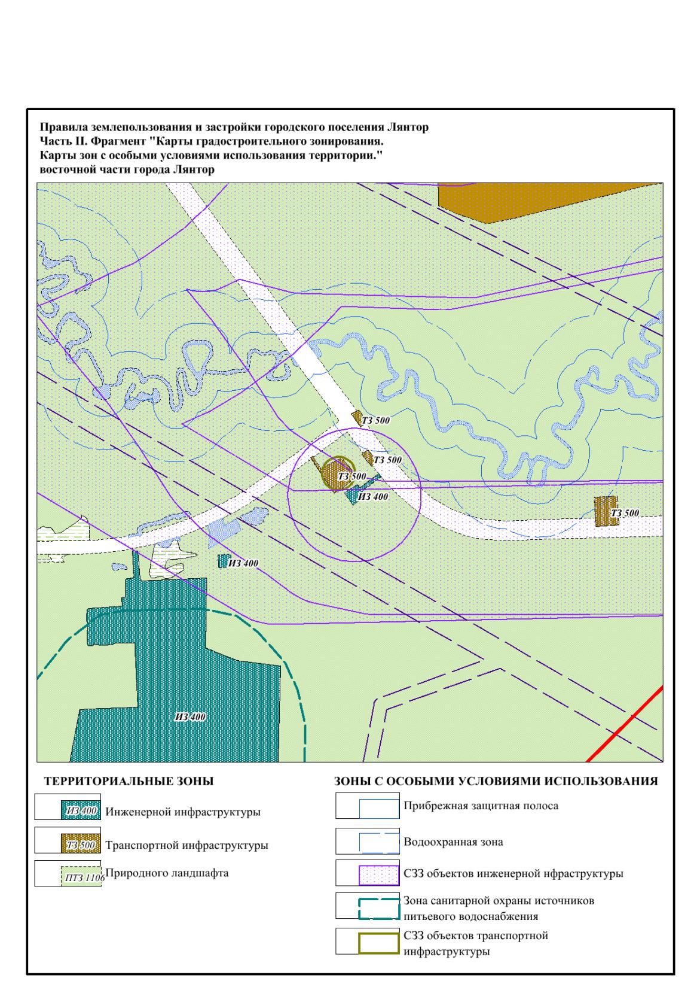
Приложение
к решению Совета депутатов
городского поселения Лянтор
от «_____» _______ 2016 года № ____

